Creer un compte

Compte Outlook
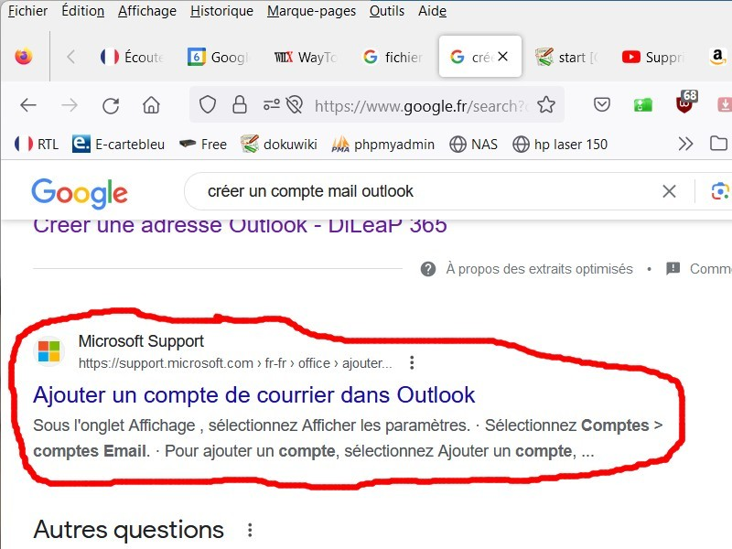
- Ajouter un compte Outlook dans le moteur de recherche.

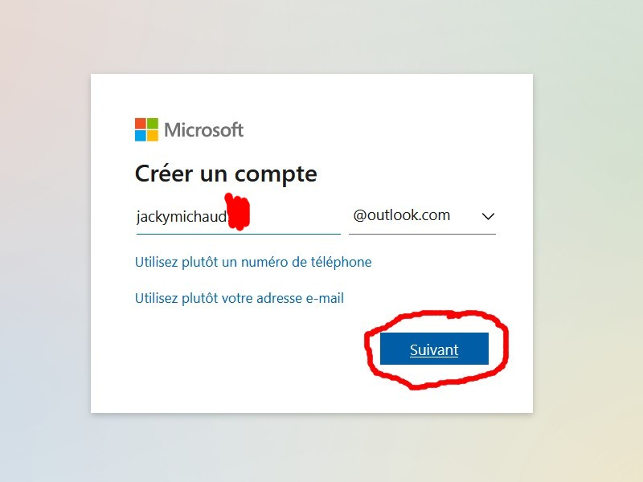
- Créer un compte.

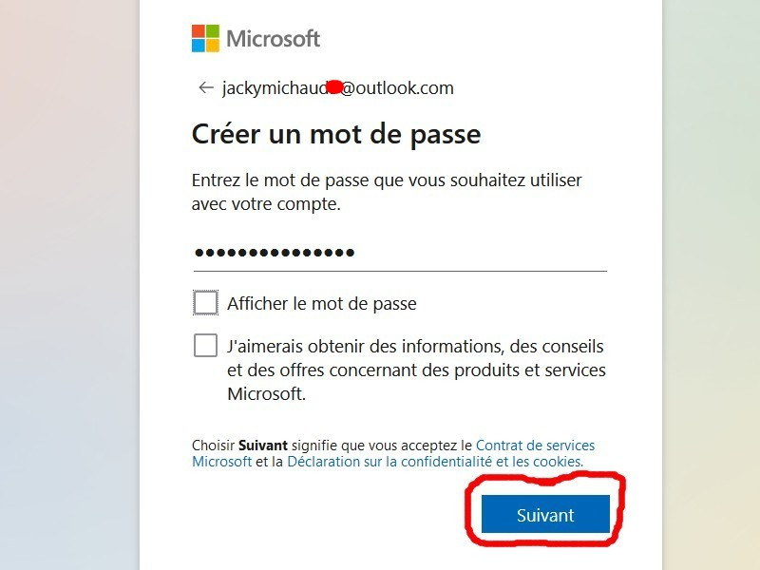
- Créer un mot de passe.

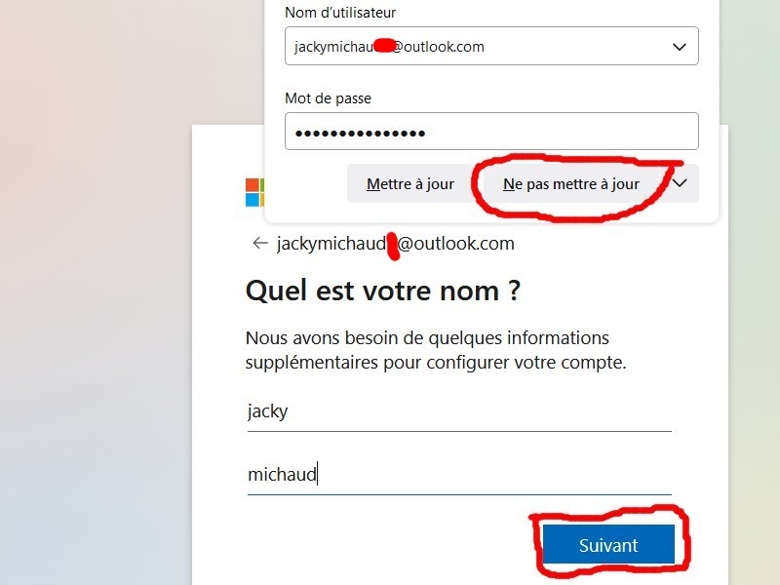
- Ne pas mettre a jour, puis remplir les champs et Suivant.

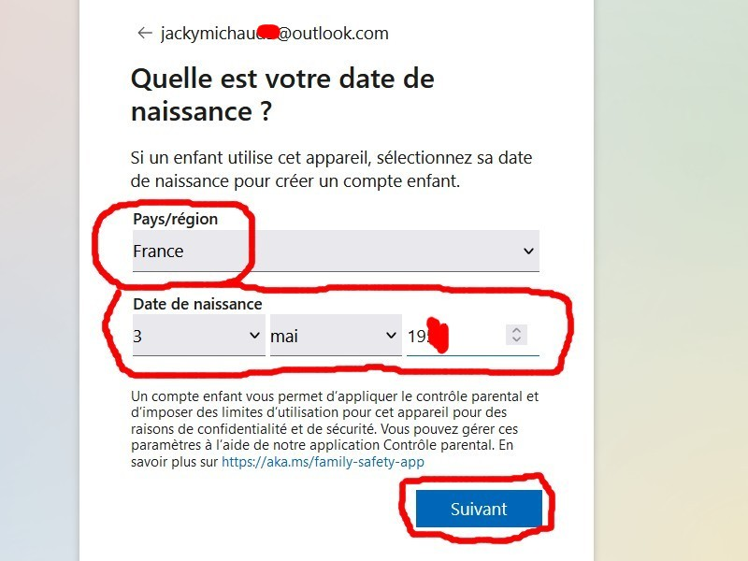
- Remplir les champs et Suivant.

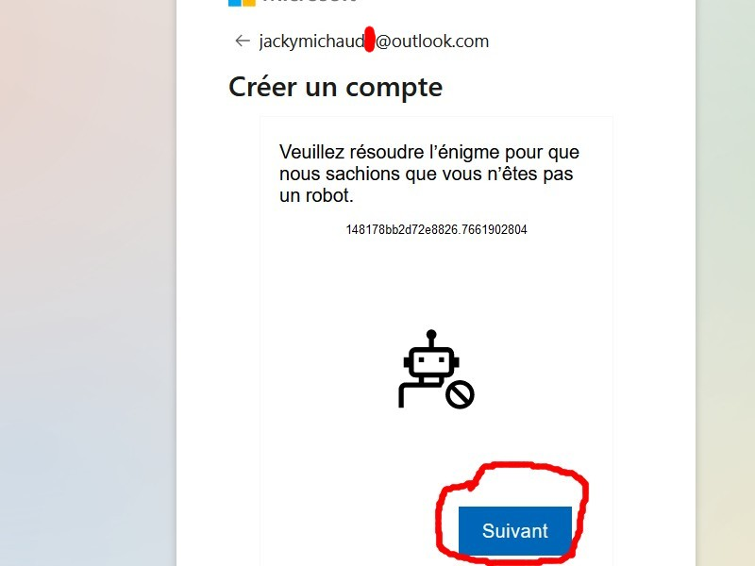
- Créer un compte et Suivant.

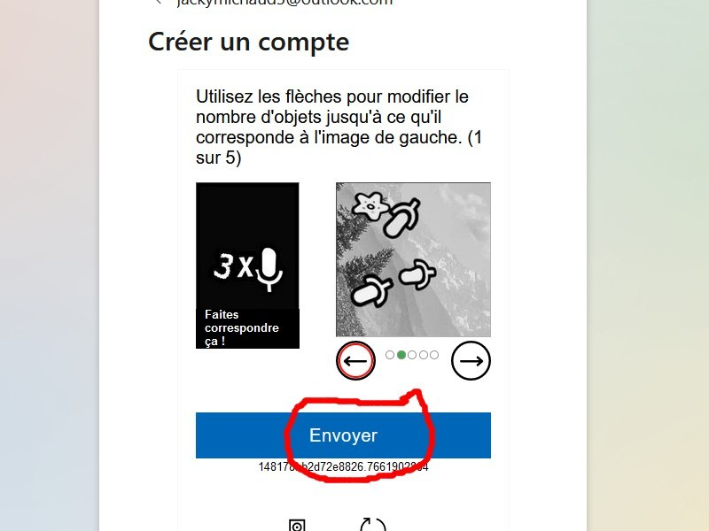
- Contrôle 1 comme quoi vous n'est pas un robot et Envoyer.

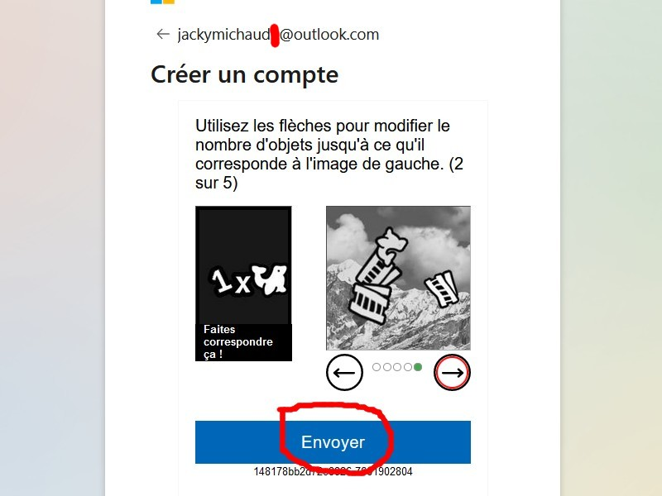
- Contrôle 2 comme quoi vous n'est pas un robot et Envoyer.

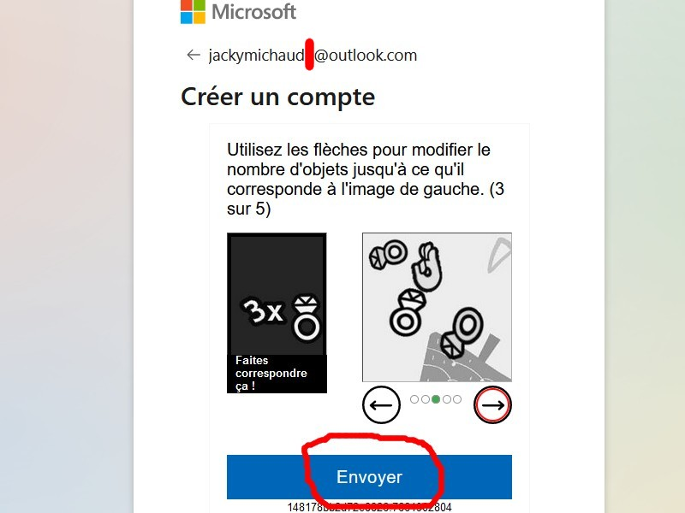
- Contrôle 3 comme quoi vous n'est pas un robot et Envoyer.

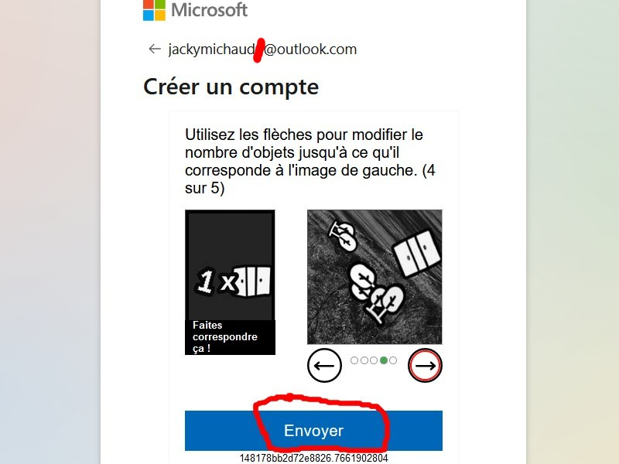
- Contrôle 4 comme quoi vous n'est pas un robot et Envoyer.

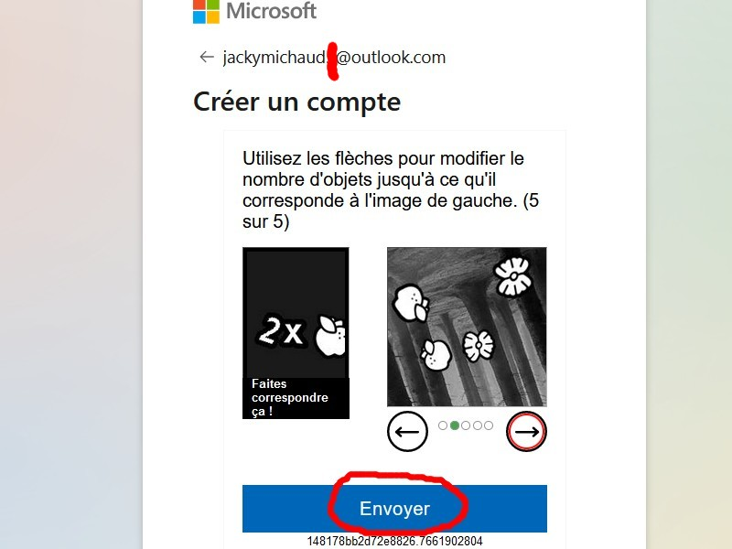
- Contrôle 5 comme quoi vous n'est pas un robot et Envoyer.

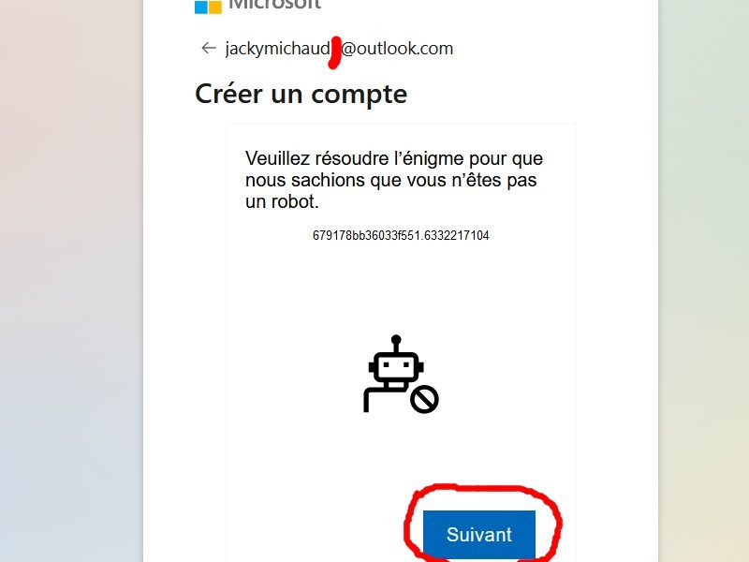
- Vous est trop lent, il recommence alors Suivant.

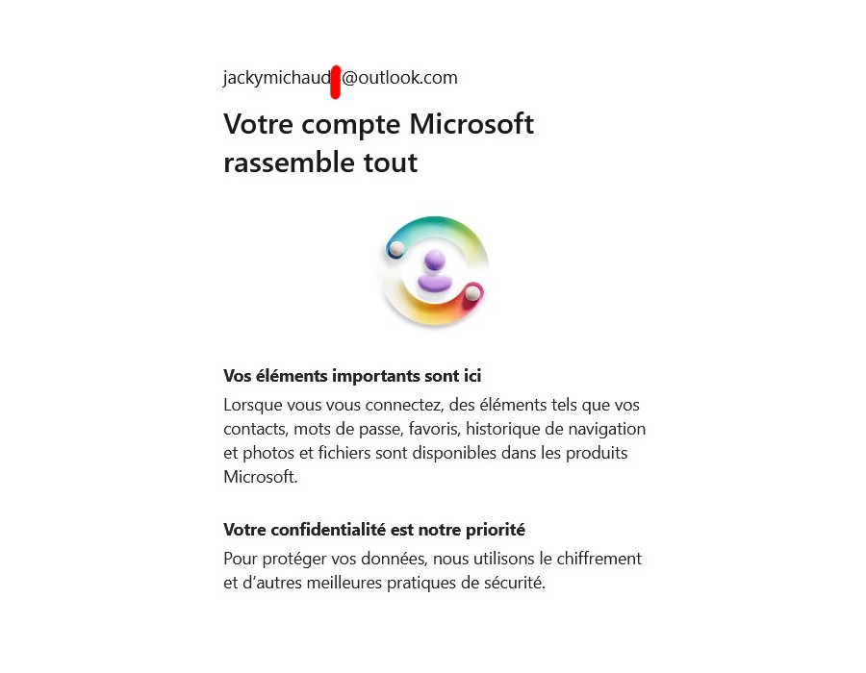
- C'est bon maintenant.

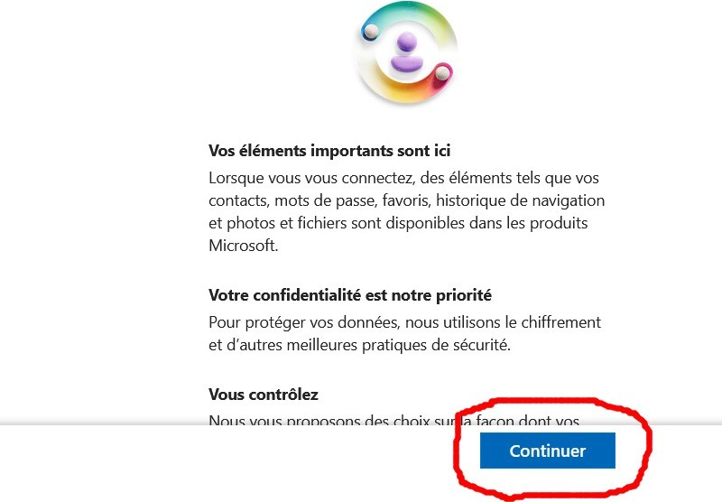
- Continuer.

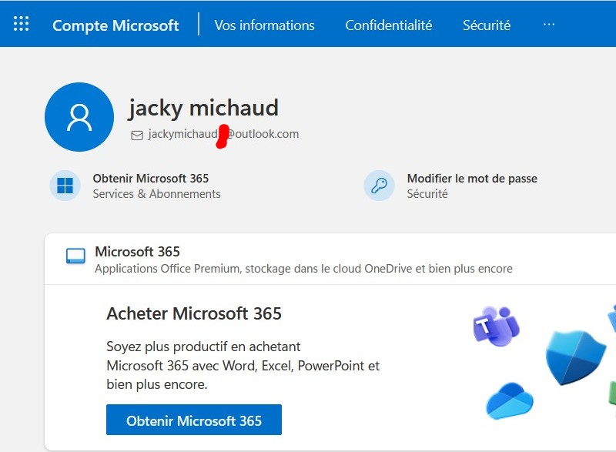
- Votre compte est créer.

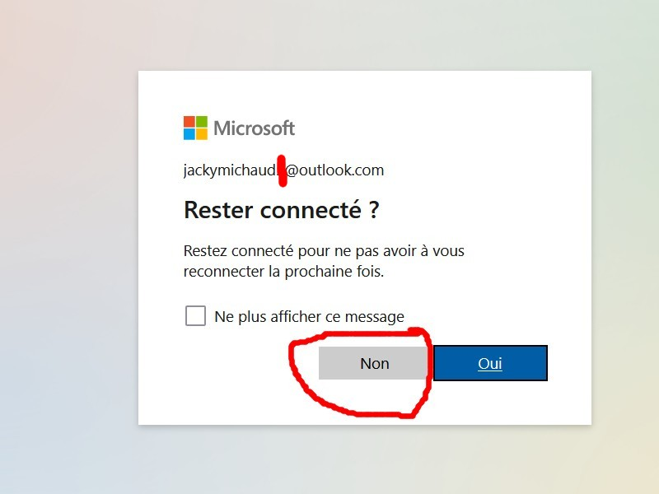
- Répondre Non si non il change votre compte Microsoft.

Compte Gmail

